**Консультация для родителей**

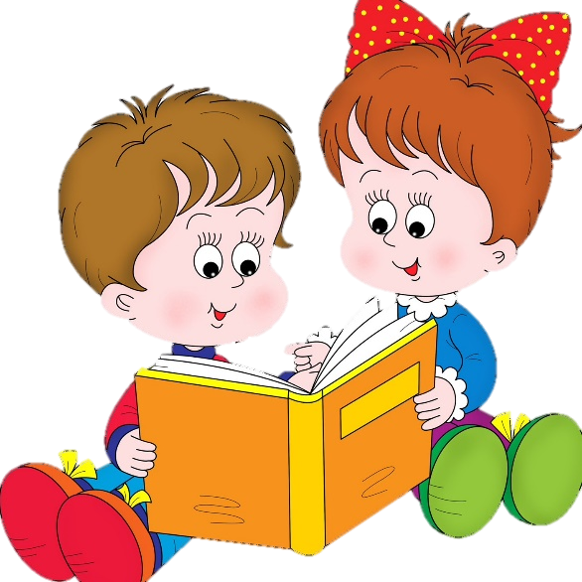**Роль книги в жизни ребёнка**

**Книга** — это воспитатель человеческих душ. Малыш растет, а это значит, что каждый день его ждет все больше новых впечатлений, он активно познает мир и совершает множество открытий. Получает все больше разнообразной информации необходимой ему для дальнейшего правильного физического, психического и умственного развития. Новые знания дети получают от окружающих их людей, в первую очередь от родителей, а также из книг.

С самого маленького возраста малышам нужно читать как можно больше книг. Очень важно, чтобы он полюбил это занятие. Книга может заинтересовать, как мальчишек, так и девчонок, главное найти такой вариант, который понравится ребенку. Учеными установлено, что ребенок, которому систематически читают, накапливает богатый словарный запас. Читая вместе с мамой, ребенок активно развивает воображение и память. Именно чтение выполняет не только познавательную, эстетическую, но и воспитательную функцию. Поэтому, родителям необходимо читать детям книжки с раннего детства.

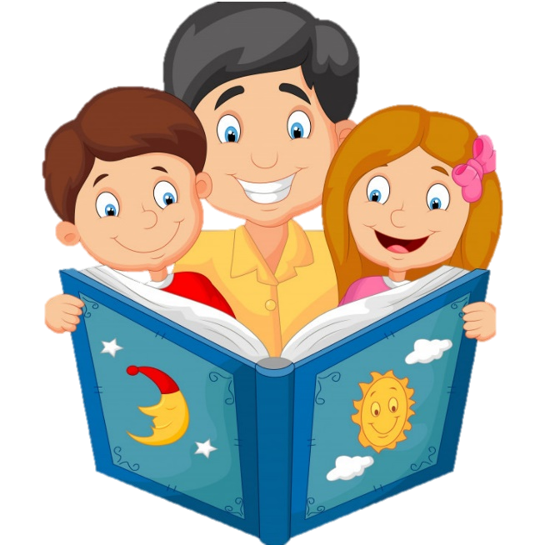**Советы родителям:**

• Чаще говорите о ценности книги;

• Воспитывайте бережное отношение к книге;

• Вы главный пример для ребенка, и если хотите, чтобы ваш ребенок читал, значит, стоит тоже некоторое время проводить с книгой;

• Посещайте вместе библиотеку, книжные магазины;

• Покупайте книги яркие по оформлению и интересные по содержанию;

**Уважаемые родители, помните, что книга- лучший друг вашего ребёнка!**